

易物——二手交换平台
测试计划书



北京航空航天大学
2016-12
项目组成员信息
姓名 | 本文档中主要承担的工作内容
张诚 | 各项测试的计划与设计，贡献比60%
周啸辰 | 评价准则的范围与数据处理，贡献比10%
何玥 | 软件说明，贡献比10%
孟祥鑫 | 编写目的与评价尺度，贡献比10%
柴舜 | 文档背景与定义，引用文档汇总，贡献比10%

版本变更历史
版本 | 提交日期 | 主要编制人 | 审核人 | 版本说明
V1.0 | 2016/12/17 | 张诚 | 何玥 | 会议讨论，提出初步测试方案
V1.1 | 2016/12/20 | 张诚 | 周啸辰 | 增加性能测试

目 录
1引言 1
1.1编写目的 1
1.2背景 1
1.3定义 1
1.4参考资料 1
2计划 2
2.1软件说明 2
2.2测试内容 4
2.3注册测试 5
2.3.1进度安排 6
2.3.2条件 6
2.3.3测试资料 6
2.3.4测试培训 7
2.4登录测试 7
2.4.1进度安排 7
2.4.2条件 7
2.4.3测试资料 8
2.4.4测试培训 8
2.5新用户访问测试 8
2.5.1进度安排 9
2.5.2条件 9
2.5.3测试资料 9
2.5.4测试培训 10
2.6个人信息管理测试 10
2.6.1进度安排 10
2.6.2条件 11
2.6.3测试资料 11
2.6.4测试培训 12
2.7信件管理测试 12
2.7.1进度安排 12
2.7.2条件 13
2.7.3测试资料 13
2.7.4测试培训 13
2.8物品管理测试 14
2.8.1进度安排 14
2.8.2条件 14
2.8.3测试资料 14
2.8.4测试培训 15
2.9物品搜索测试 15
2.9.1进度安排 15
2.9.2条件 15
2.9.3测试资料 16
2.9.4测试培训 16
2.10物品交易测试 16
2.10.1进度安排 17
2.10.2条件 17
2.10.3测试资料 17
2.10.4测试培训 18
2.11用户管理员交流测试 18
2.11.1进度安排 19
2.11.2条件 19
2.11.3测试资料 19
2.11.4测试培训 20
2.12性能测试 20
2.12.1进度安排 20
2.12.2条件 20
2.12.3测试资料 21
2.12.4测试培训 21
3测试设计说明 21
3.1注册测试 21
3.1.1控制 21
3.1.2输入 21
3.1.3输出 22
3.1.4过程 22
3.2登录测试 22
3.2.1控制 22
3.2.2输入 22
3.2.3输出 23
3.2.4过程 23
3.3新用户访问测试 23
3.3.1控制 24
3.3.2输入 24
3.3.3输出 24
3.3.4过程 24
3.4个人信息管理测试 25
3.4.1控制 25
3.4.2输入 25
3.4.3输出 25
3.4.4过程 26
3.5信件管理测试 26
3.5.1控制 26
3.5.2输入 26
3.5.3输出 27
3.5.4过程 27
3.6物品管理测试 27
3.6.1控制 27
3.6.2输入 28
3.6.3输出 28
3.6.4过程 29
3.7物品搜索测试 29
3.7.1控制 29
3.7.2输入 30
3.7.3输出 30
3.7.4过程 31
3.8物品交易测试 31
3.8.1控制 31
3.8.2输入 31
3.8.3输出 32
3.8.4过程 33
3.9用户管理员交流测试 33
3.9.1控制 33
3.9.2输入 33
3.9.3输出 34
3.9.4过程 34
3.10性能测试 34
3.10.1控制 35
3.10.2输入 35
3.10.3输出 35
3.10.4过程 35
4评价准则 35
4.1范围 35
4.2数据整理 36
4.2.1 数据整理方法 36
4.2.2 数据整理所需软硬件支持 36
4.3尺度 36

软件测试计划书

1引言

1.1编写目的
编写本书在于实现以下目标：测试软件在功能、结构、接口、性能方面与开发人员的预期是否一致，并且便于找出与预期不一致的地方进行修改。测试能够增强软件的鲁棒性，并能更好地响应用户需求，以及应对竞争对手的攻击。
本计划书的读者对象为软件设计人员和测试人员。

1.2背景
（1）软件系统的名称：
“易物”校园二手物品交换平台
（2）开发项目的历史：
“易物”校园二手物品交换平台-1.0
“易物”校园二手物品交换平台-2.0
（3）用户和执行此项目测试的计算中心：
北京航空航天大学软件所
（4）执行本测试计划之前必须完成的各项工作：
计划软件开发
软件开发计划书的攥写
系统需求规格的调查研究
系统需求规格说明书的攥写
软件设计说明书的攥写
软件工程的具体设计

1.3定义
SQL：结构化查询语言(Structured Query Language)，一种数据库查询和程序设计语言。

1.4参考资料
（1）本项目的经核准的计划任务书：
A2016-09-29-12-30 软件开发计划书
（2）属于本项目的其他已发表的文件：
A2016-11-02-00-01 系统需求规格说明书
A2016-11-20-00-02 软件设计说明书
（3）本文件中各处引用的文件、资料：
GB-T 8567-2006 计算机软件文档编制规范，国标

2计划

2.1软件说明
功能 | 输入 | 输出
注册 | 用户名、学号、密码 | 系统添加一个新用户或  用户已经注册或  添加用户失败
登录 | 用户名、密码 | 登入用户或管理员或  用户名或密码错误
查看个人信息 | 点击“个人信息” | 显示用户的全部个人信息
修改个人信息 | 点击“编辑密码”，  输入新的密码；  点击“编辑手机号”，，  输入新的手机号；  点击“编辑邮箱”，，  输入新的邮箱 | 信息修改成功或  信息修改失败
添加物品 | 点击“添加物品”，  输入物品名以及  物品的具体信息 | 添加物品成功或  添加物品失败
编辑物品信息 | 点击“编辑物品”，  输入编辑的物品的信息 | 信息编辑成功或  信息编辑失败
上传图片 | 点击“上传图片”，浏览本地文件，选择需要上传的图片，点击“确定” | 图片上传成功或  图片上传失败
查看物品列表 | 点击“查看物品列表” | 显示个人上传的物品和物品的状态（审核中、市场中、交易中）
删除物品 | 点击“删除物品” | 删除物品成功或  删除物品失败
搜索物品 | 输入关键字，点击“搜索” | 显示与关键字相关的物品
高级搜索 | 点击“信用最高”、  “价格最低”、  “价格最高”、  “使用最少” | 按相关选项显示  有序的搜索结果
查看物品 | 点击“查看物品” | 显示物品的全部信息
申请交易 | 点击“申请交易”,  输入交易出的物品以及  支付的物品差价 | 申请交易成功或  申请交易失败
取消交易 | 点击“取消交易” | 取消交易成功或  取消交易失败
确认交易 | 点击“确认交易”，  输入评价 | 交易成功，  修改用户信用度
用户通信 | 输入用户名以及  发送的信息 | 发送成功或  发送失败
用户询问 | 输入询问的信息 | 发送成功或  发送失败
管理员回复 | 输入用户名以及  回复的信息 | 回复成功或  回复失败
审核物品 | 输入审核的结果 | 物品通过审核或  物品无效
发布公告 | 输入发布的信息 | 发布成功或  发布失败
浏览信件 | 点击“浏览信件” | 显示全部的信件

2.2测试内容
测试名称 | 进度安排 | 内容和目的
注册测试 | 12月11日 | 注册模块功能测试
登录测试 | 12月11日 | 登录模块功能测试；  用户信息存取测试
新用户访问测试 | 12月11日 | 注册、登录模块与总模块接口正确性测试；  用户信息存取测试
个人信息管理测试 | 12月12日 | 用户与管理员个人信息编辑模块与管理、显示模块的接口正确性测试；  用户与管理员个人信息存取测试
信件管理测试 | 12月12日 | 信件模块与写信、读信模块的接口正确性测试；  信件存取测试
物品管理测试 | 12月13日 | 物品模块与上传、编辑物品模块的接口正确性测试；  物品信息存取测试
物品搜索测试 | 12月13日 | 物品浏览模块功能测试  物品信息读取测试
物品交易测试 | 12月14日 | 物品浏览模块、物品上传模块、物品审核模块的接口正确性测试
用户管理员交流测试 | 12月15日 | 公告模块的功能测试；  公告模块与信件模块的接口正确性测试；  询问与回复信息存取测试
性能测试 | 12月16日  ~12月17日 | 测试软件能承受的访问压力上限；  测试运行时间性能；

2.3注册测试
参与单位：北京航空航天大学计算机学院140615班
被测试部位：注册模块

2.3.1进度安排
测试日期：2016年12月11日
工作内容：①熟悉环境②准备输入数据③测试

2.3.2条件
（1）设备
设备类型：PC
数量：1台
预定使用时间：2016年12月11日
（2）软件
windows office，chrome
（3）人员
用户：1人
预备知识：PC基本输入操作，office办公软件基本操作

2.3.3测试资料
（1）有关本项任务的文件：
A2016-11-02-00-01 系统需求规格说明书
A2016-11-20-00-02 软件设计说明书
（2）被测试程序及其所在的媒体：
易物平台，PC
（3）测试的输入和输出举例：
输入：学号：14061136，用户名：abc123，其他项留空
输出：提示信息：密码未填写
（4）有关控制此项测试的方法、过程的图表：
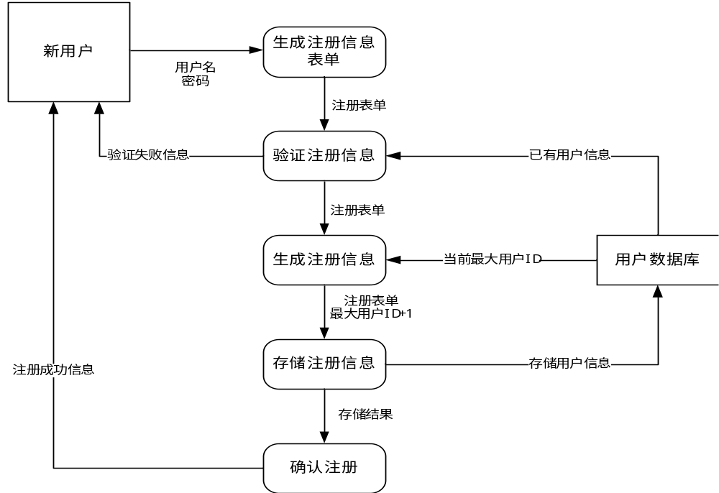

2.3.4测试培训
（1）培训内容：易物平台的注册操作
（2）受训人员：140615班学生1人
（3）培训人员：何玥

2.4登录测试
参与单位：北京航空航天大学计算机学院140615班
被测试部位：登录模块

2.4.1进度安排
测试日期：2016年12月11日
工作内容：①熟悉环境②数据库基本操作培训③准备输入数据④测试

2.4.2条件
（1）设备
设备类型：PC
数量：1台
预定使用时间：2016年12月11日
（2）软件
windows office，SQLserver，chrome
（3）人员
用户：1人
预备知识：PC基本输入操作，office办公软件基本操作，SQLserver基本代码知识

2.4.3测试资料
（1）有关本项任务的文件：
A2016-11-02-00-01 系统需求规格说明书
A2016-11-20-00-02 软件设计说明书
（2）被测试程序及其所在的媒体：
易物平台，PC
（3）测试的输入和输出举例：
输入：用户名：testuser，密码：123456，账户类型：管理员
输出：提示信息：账户类型错误
（4）有关控制此项测试的方法、过程的图表：
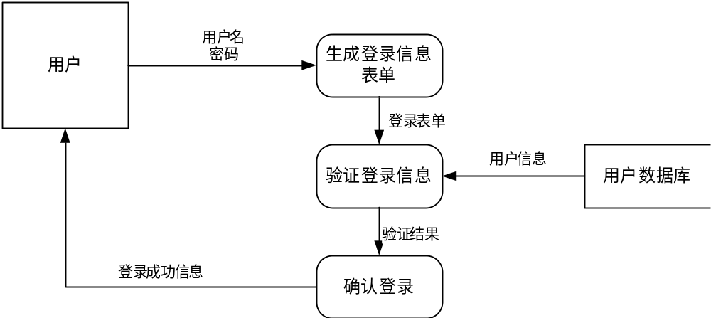

2.4.4测试培训
（1）培训内容：易物平台的登录操作，利用SQLserver添加用户信息的操作
（2）受训人员：140615班学生1人
（3）培训人员：周啸辰

2.5新用户访问测试
参与单位：北京航空航天大学计算机学院140615班
被测试部位：登录模块，注册模块，总模块

2.5.1进度安排
测试日期：2016年12月11日
工作内容：①熟悉环境②准备输入数据③测试

2.5.2条件
（1）设备
设备类型：PC
数量：1台
预定使用时间：2016年12月11日
（2）软件
windows office，chrome
（3）人员
用户：1人
预备知识：PC基本输入操作，office办公软件基本操作

2.5.3测试资料
（1）有关本项任务的文件：
A2016-11-02-00-01 系统需求规格说明书
A2016-11-20-00-02 软件设计说明书
（2）被测试程序及其所在的媒体：
易物平台，PC
（3）测试的输入和输出举例：
输入：
（注册）学号：14061136，用户名：newuser，密码：123456
（登录）用户名：newuser，密码：123456
输出：提示信息：（注册）注册成功（登录）登录成功
（4）有关控制此项测试的方法、过程的图表：
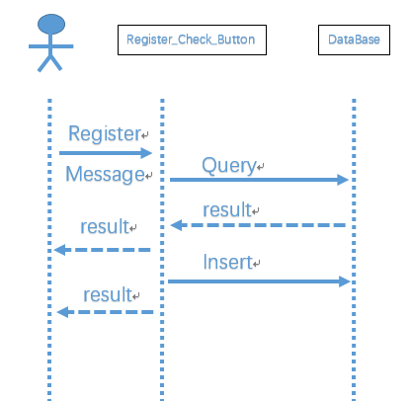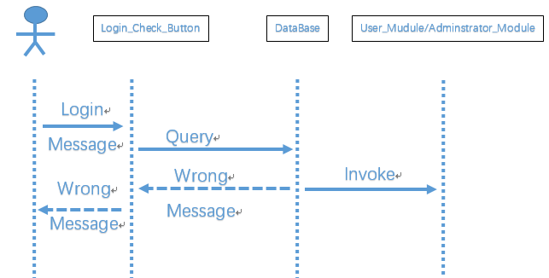

2.5.4测试培训
（1）培训内容：了解易物平台的登录与注册流程
（2）受训人员：140615班学生1人
（3）培训人员：周啸辰，何玥

2.6个人信息管理测试
参与单位：北京航空航天大学计算机学院140615班
被测试部位：信息模块，编辑个人信息模块，显示个人信息模块

2.6.1进度安排
测试日期：2016年12月12日
工作内容：①熟悉环境②个人信息编辑操作培训③准备测试数据④测试

2.6.2条件
（1）设备
设备类型：PC
数量：2台
预定使用时间：2016年12月12日
（2）软件
windows office，chrome
（3）人员
用户：2人
预备知识：PC基本输入操作，office办公软件基本操作

2.6.3测试资料
（1）有关本项任务的文件：
A2016-11-02-00-01 系统需求规格说明书
A2016-11-20-00-02 软件设计说明书
（2）被测试程序及其所在的媒体：
易物平台，PC
（3）测试的输入和输出举例：
输入：上传新的头像
输出：提示信息：上传成功
（4）有关控制此项测试的方法、过程的图表：
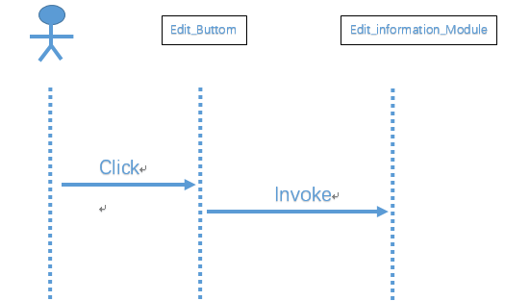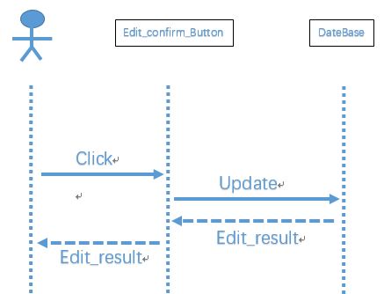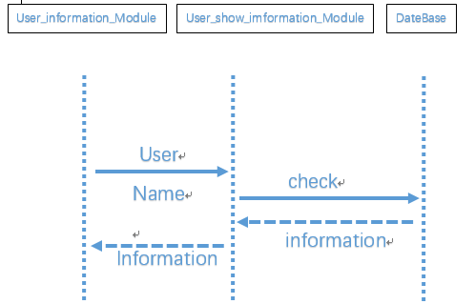

2.6.4测试培训
（1）培训内容：了解编辑与查看用户、管理员个人信息的操作
（2）受训人员：140615班学生2人
（3）培训人员：张诚

2.7信件管理测试
参与单位：北京航空航天大学计算机学院140615班
被测试部位：信件模块，写信模块，读信模块

2.7.1进度安排
测试日期：2016年12月12日
工作内容：①熟悉环境②信件编辑操作培训③准备测试数据④测试

2.7.2条件
（1）设备
设备类型：PC
数量：2台
预定使用时间：2016年12月12日
（2）软件
windows office，chrome
（3）人员
用户：2人
预备知识：PC基本输入操作，office办公软件基本操作

2.7.3测试资料
（1）有关本项任务的文件：
A2016-11-02-00-01 系统需求规格说明书
A2016-11-20-00-02 软件设计说明书
（2）被测试程序及其所在的媒体：
易物平台，PC
（3）测试的输入和输出举例：
输入：收件用户名：abcdef
输出：提示信息：不存在该用户
（4）有关控制此项测试的方法、过程的图表：
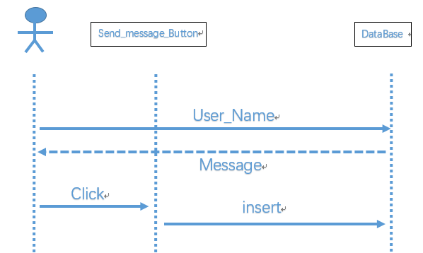

2.7.4测试培训
（1）培训内容：了解编辑与查看个人信件的操作
（2）受训人员：140615班学生2人
（3）培训人员：柴舜

2.8物品管理测试
参与单位：北京航空航天大学计算机学院140615班
被测试部位：物品模块，物品上传模块，物品编辑模块

2.8.1进度安排
测试日期：2016年12月13日
工作内容：①熟悉环境②物品编辑、上传操作培训③数据库操作培训④准备测试数据⑤测试

2.8.2条件
（1）设备
设备类型：PC
数量：1台
预定使用时间：2016年12月13日
（2）软件
windows office，SQLserver，chrome
（3）人员
用户：1人
预备知识：PC基本输入操作，office办公软件基本操作，SQLserver基本代码知识

2.8.3测试资料
（1）有关本项任务的文件：
A2016-11-02-00-01 系统需求规格说明书
A2016-11-20-00-02 软件设计说明书
（2）被测试程序及其所在的媒体：
易物平台，PC
（3）测试的输入和输出举例：
输入：物品名称：testitem，物品简介：testcontent，其他留空
输出：提示信息：请填写物品类型
（4）有关控制此项测试的方法、过程的图表：
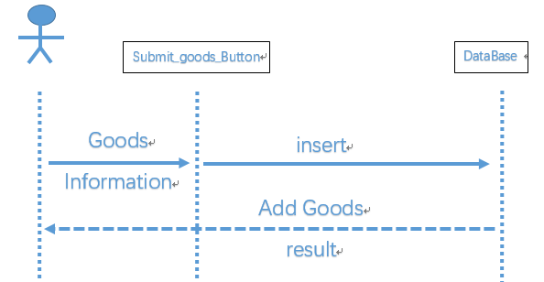
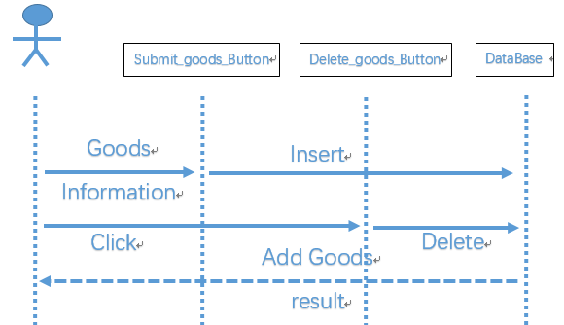

2.8.4测试培训
（1）培训内容：了解上传与编辑物品的操作
（2）受训人员：140615班学生1人
（3）培训人员：孟祥鑫

2.9物品搜索测试
参与单位：北京航空航天大学计算机学院140615班
被测试部位：物品浏览模块

2.9.1进度安排
测试日期：2016年12月13日
工作内容：①熟悉环境②数据库操作培训③物品搜索操作培训④准备测试数据⑤测试

2.9.2条件
（1）设备
设备类型：PC
数量：1台
预定使用时间：2016年12月13日
（2）软件
windows office，SQL server，chrome
（3）人员
用户：1人
预备知识：PC基本输入操作，office办公软件基本操作，SQL server的基本代码知识

2.9.3测试资料
（1）有关本项任务的文件：
A2016-11-02-00-01 系统需求规格说明书
A2016-11-20-00-02 软件设计说明书
（2）被测试程序及其所在的媒体：
易物平台，PC
（3）测试的输入和输出举例：
输入：关键字：testitem
输出：名称中含有testitem的物品列表
（4）有关控制此项测试的方法、过程的图表：
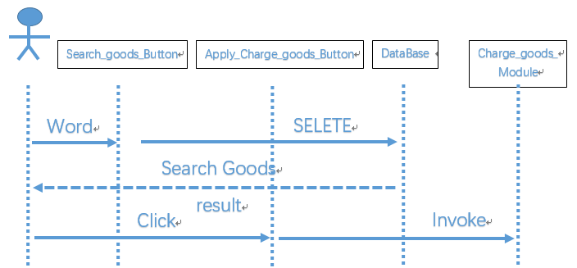

2.9.4测试培训
（1）培训内容：利用SQLserver向数据库中添加物品信息的操作，搜索物品的操作
（2）受训人员：140615班学生1人
（3）培训人员：何玥

2.10物品交易测试
参与单位：北京航空航天大学计算机学院140615班
被测试部位：物品浏览模块、物品上传模块、物品审核模块

2.10.1进度安排
测试日期：2016年12月13日
工作内容：①熟悉环境②物品上传操作培训③物品审核操作培训④物品交易操作培训⑤测试

2.10.2条件
（1）设备
设备类型：PC
数量：3台
预定使用时间：2016年12月14日
（2）软件
windows office，chrome
（3）人员
用户：3人
预备知识：PC基本输入操作，office办公软件基本操作

2.10.3测试资料
（1）有关本项任务的文件：
A2016-11-02-00-01 系统需求规格说明书
A2016-11-20-00-02 软件设计说明书
（2）被测试程序及其所在的媒体：
易物平台，PC
（3）测试的输入和输出举例：
输入：（上传）按要求输入物品信息
（审核）审核通过
（浏览）搜索物品名称关键字
（交易）输入欲交易物品信息与差价
输出：提示信息：交易发起成功
（4）有关控制此项测试的方法、过程的图表：
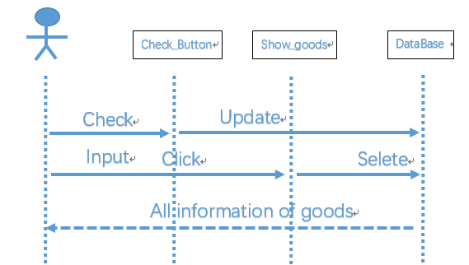
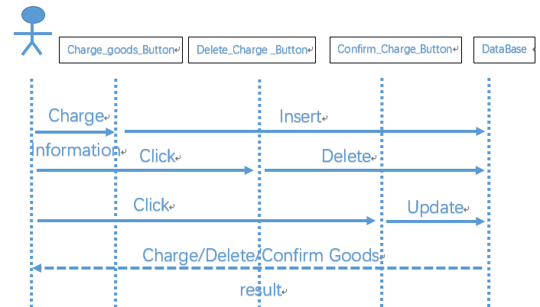

2.10.4测试培训
（1）培训内容：上传、审核、搜索物品的操作，发起交易的操作
（2）受训人员：140615班学生3人
（3）培训人员：何玥，孟祥鑫，柴舜

2.11用户管理员交流测试
参与单位：北京航空航天大学计算机学院140615班
被测试部位：公告模块、信件模块

2.11.1进度安排
测试日期：2016年12月15日
工作内容：①熟悉环境②公告发布培训③信件收发培训④准备输入数据⑤测试

2.11.2条件
（1）设备
设备类型：PC
数量：2台
预定使用时间：2016年12月15日
（2）软件
windows office，chrome
（3）人员
用户：2人
预备知识：PC基本输入操作，office办公软件基本操作

2.11.3测试资料
（1）有关本项任务的文件：
A2016-11-02-00-01 系统需求规格说明书
A2016-11-20-00-02 软件设计说明书
（2）被测试程序及其所在的媒体：
易物平台，PC
（3）测试的输入和输出举例：
输入：（询问）询问内容
（回复）回复对象用户名，回复内容
（公告）公告内容
输出：管理员界面显示用户询问，用户界面显示管理员回复与公告
（4）有关控制此项测试的方法、过程的图表：
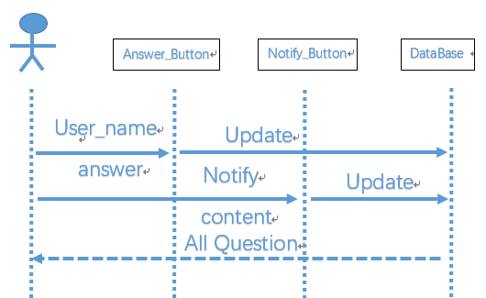

2.11.4测试培训
（1）培训内容：发送、接受信件的操作，回复信件与发布公告的操作
（2）受训人员：140615班学生2人
（3）培训人员：周啸辰，张诚

2.12性能测试
参与单位：北京航空航天大学计算机学院140615班
被测试部位：软件整体

2.12.1进度安排
测试日期：2016年12月16日
工作内容：①熟悉环境②软件使用培训
测试日期：2016年12月17日
工作内容：测试与记录

2.12.2条件
（1）设备
设备类型：PC
数量：1台
预定使用时间：2016年12月16日~2016年12月17日
（2）软件
windows office，chrome，压力测试软件（如Siege，LoadRunner）
（3）人员
本测试要求使用专门的压力测试软件进行，故测试人员为小组成员何玥。
预备知识：PC基本输入操作，office办公软件基本操作，压力测试软件使用

2.12.3测试资料
（1）有关本项任务的文件：
A2016-11-02-00-01 系统需求规格说明书
A2016-11-20-00-02 软件设计说明书
（2）被测试程序及其所在的媒体：
易物平台，PC
（3）测试的输入和输出举例：
输入：用压力测试软件模拟多用户访问
输出：返回请求响应时延、TPS等性能数据
（4）有关控制此项测试的方法、过程的图表：
无。

2.12.4测试培训
测试人员为开发小组成员，无需培训工作。

3测试设计说明

3.1注册测试
测试平台的新用户注册功能，侧重于注册模块对用户输入的识别能力，要求能针对用户输入信息的正确性给出相应提示信息。

3.1.1控制
（1）输入方式：人工输入
（2）操作顺序：按输入数据表从上至下进行输入操作
（3）记录方法：excel表记录输入、期望输出与实际输出

3.1.2输入
测试编号 | 用户名 | 学号 | 密码
1 | testuser | 1234567a | 123456
2 | testuser | 123456789 | 123456
3 |  | 12345678 | 123456
4 | testuser |  | 123456
5 | testuser | 12345678
6 | Testuser123 | 12345678 | 123abcDEF

本次测试重点是注册模块识别输入错误的能力，因此对学号设置了两种错误输入（含有非数字、位数超过8位），另外测试了输入空缺时的报错机制。最后使用合法输入，并包含了所有允许的字符类型（如用户名可以含有大小写字母与数字）。

3.1.3输出
测试编号 | 预期输出
1 | 提示信息：学号不可含有非数字字符
2 | 提示信息：学号上限为8位
3 | 提示信息：请输入用户名
4 | 提示信息：请输入学号
5 | 提示信息：请输入密码
6 | 注册成功；提示信息：注册成功！

3.1.4过程
（1）准备测试数据
（2）运行易物平台
（3）进入注册页面
（4）使用测试数据进行测试
（5）记录每条测试输出
（6）结束平台运行

3.2登录测试
测试平台的登录功能，侧重于登录模块对用户输入的识别能力，要求能针对用户输入信息的正确性给出相应提示信息。

3.2.1控制
（1）输入方式：人工输入
（2）操作顺序：按输入数据表从上至下进行输入操作
（3）记录方法：excel表记录输入、期望输出与实际输出

3.2.2输入
（1）使用SQLserver向数据库中添加一条用户名为Testuser123，密码为123456abcDEF的用户信息。
（2）使用SQLserver向数据库中添加一条用户名为Testmaganer123，密码为 123456ABCdef的管理员信息。
（3）登录测试
测试编号 | 用户名 | 密码
1 | Testuser123 | 123456
2 | Testmaganer123 | 123456ABCde
3 |  | 123456abcDEF
4 | Testuser123
5 | testuser | 123456abcDEF
6 | Testuser123 | 123456abcDEF
7 | Testmaganer123 | 123456ABCdef

本次测试重点是登录模块识别输入信息的能力。几种错误类型包括：用户或管理员密码错误，用户名或密码空缺，用户名不存在。最后分别测试用户和管理员信息正确输入的情况。

3.2.3输出
测试编号 | 预期输出
1 | 提示信息：密码错误
2 | 提示信息：密码错误
3 | 提示信息：请输入用户名
4 | 提示信息：请输入密码
5 | 提示信息：不存在该用户
6 | 登录成功，进入用户信息页面；提示信息：登录成功！
7 | 登录成功，进入管理员信息页面；提示信息：登录成功！

3.2.4过程
（1）准备测试数据
（2）使用SQLserver向平台数据库添加信息
（3）运行易物平台
（4）进入登录页面
（5）使用测试数据进行测试
（6）记录每条测试输出
（7）结束平台运行

3.3新用户访问测试
模拟一个新用户的注册、登录流程，测试登录与注册模块对数据库的存取正确性，要求新用户能正常注册并登录。

3.3.1控制
（1）输入方式：人工输入
（2）操作顺序：按输入数据表从上至下进行输入操作
（3）记录方法：excel表记录输入、期望输出与实际输出

3.3.2输入
（1）注册测试
测试编号 | 用户名 | 学号 | 密码
1 | Testuser123 | 12345678 | 123456abcDEF

（2）登录测试
测试编号 | 用户名 | 密码
1 | Testuser123 | 123456abcDEF

本次测试重点是注册模块与登录模块的数据库接口正确性。因此只测试正确输入的情况。

3.3.3输出

（1）注册测试
测试编号 | 预期输出
1 | 注册成功；提示信息：注册成功！
（2）登录测试
测试编号 | 预期输出
1 | 登录成功；提示信息：登录成功！

3.3.4过程
（1）准备测试数据
（2）运行易物平台
（3）进入注册页面
（4）使用测试数据进行测试
（5）记录测试输出
（6）进入登录页面
（7）使用测试数据进行测试
（8）记录测试输出
（9）结束平台运行

3.4个人信息管理测试
测试修改和查看用户个人信息的模块，要求用户能正常修改密码、手机号等信息，能够查看到修改后的结果。

3.4.1控制
（1）输入方式：人工输入
（2）操作顺序：按输入数据表从上至下进行输入操作
（3）记录方法：excel表记录输入、期望输出与实际输出

3.4.2输入
（1）编辑测试
测试编号 | 手机号 | 邮箱 | 密码
1 | 130123456789 | Testmail@123.com | 123456abcDEF
2 | 1301234567q | Testmail@123.com | 123456abcDEF
3 |  | Testmail@123.com | 123456abcDEF
4 | 13012345678 |  | 123456abcDEF
5 |  | Testmail@123.com
6 | 13012345678 | Testmail@123.com | 123456abcDEF
（2）查看个人信息

本次测试涉及信息编辑模块的输入识别功能，以及数据库的存取正确性，故与注册测试类似的使用了一些错误的输入类型，最后使用正确的输入数据，并检查是否成功修改信息。

3.4.3输出
（1）编辑测试
测试编号 | 预期输出
1 | 提示信息：手机号上限为11位
2 | 提示信息：手机号必须为纯数字
3 | 提示信息：请输入手机号
4 | 提示信息：请输入邮箱
5 | 提示信息：请输入密码
6 | 编辑成功；提示信息：编辑成功！
（2）查看个人信息
手机号 | 邮箱 | 密码
13012345678 | Testmail@123.com | 123456abcDEF

3.4.4过程
（1）准备测试数据
（2）运行易物平台
（3）登录预先设定的用户
（4）进入个人信息编辑页面
（5）使用测试数据进行测试
（6）记录测试输出
（7）进入个人信息查看页面
（8）记录测试输出
（9）结束平台运行

3.5信件管理测试
测试信件管理模块的发信、收信功能，要求两名用户之间能互相发送信息，并收取对方发来的信息。

3.5.1控制
（1）输入方式：人工输入
（2）操作顺序：按输入数据表从上至下进行输入操作
（3）记录方法：excel表记录输入、期望输出与实际输出

3.5.2输入
（1）发信测试（用户TestuserA）
测试编号 | 收信用户名 | 信息内容
1 | Abcde | 测试内容1，FROM TESTUSERA
2 |  | 测试内容2，FROM TESTUSERA
3 | TestuserB | 测试内容3，FROM TESTUSERA
（2）发信测试（用户TestuserB）
测试编号 | 收信用户名 | 信息内容
1 | Abcde | 测试内容4，FROM TESTUSERB
2 |  | 测试内容5，FROM TESTUSERB
3 | TestuserA | 测试内容6，FROM TESTUSERB
（3）收信测试（用户TestuserA）
（4）收信测试（用户TestuserB）

本次测试涉及信件发送模块的输入识别功能，以及数据库的存取正确性。首先测试对象用户名不存在的情况与用户名未输入的情况，然后使用正确的输入数据，由收信方检查信息。双方均需要测试发信与收信功能。

3.5.3输出
（1）发信测试（用户TestuserA）
测试编号 | 预期输出
1 | 提示信息：该用户不存在
2 | 提示信息：请输入收信用户名
3 | 发送成功；提示信息：信件已发送至TestuserB！
（2）发信测试（用户TestuserB）
测试编号 | 预期输出
1 | 提示信息：该用户不存在
2 | 提示信息：请输入收信用户名
3 | 发送成功；提示信息：信件已发送至TestuserA！
（3）收信测试（用户TestuserA）
发信用户名 | 信件内容
TestuserB | 测试内容6，FROM TESTUSERB
（4）收信测试（用户TestuserB）
发信用户名 | 信件内容
TestuserA | 测试内容3，FROM TESTUSERA

3.5.4过程
（1）准备测试数据
（2）运行易物平台
（3）双方分别登录预先设定的用户
（4）进入信件发送页面
（5）双方使用各自测试数据进行测试
（6）记录测试输出
（7）进入信件查看页面
（8）记录测试输出
（9）结束平台运行

3.6物品管理测试
测试物品上传模块、物品编辑模块的功能，侧重其对用户输入的物品信息的识别与报错能力，要求发现用户输入的问题并正确指出。

3.6.1控制
（1）输入方式：人工输入
（2）操作顺序：按输入数据表从上至下进行输入操作
（3）记录方法：excel表记录输入、期望输出与实际输出

3.6.2输入
（1）上传测试
测试编号 | 物品名称 | 物品简介 | 物品图片 | 物品参数 | 使用年限 | 估计价格
1 | Testname | BriefIntro | 已上传 | Parameter | 5a | 123
2 | Testname | BriefIntro | 已上传 | Parameter | 5 | 123a
3 |  | BriefIntro | 已上传 | Parameter | 5 | 123
4 | Testname |  | 已上传 | Parameter | 5 | 123
5 | Testname | BriefIntro | 已上传 |  | 5 | 123
6 | Testname | BriefIntro | 已上传 | Parameter |  | 123
7 | Testname | BriefIntro |  | Parameter | 5
8 | Testname | BriefIntro | 未上传 | Parameter | 5 | 123
9 | Testname | BriefIntro | 已上传 | Parameter | 5 | 123
（2）编辑测试
测试编号 | 物品名称 | 物品简介 | 物品图片 | 物品参数 | 使用年限 | 估计价格
1 | Testname | BriefIntro | 已上传 | Parameter | 5a | 123
2 | Testname | BriefIntro | 已上传 | Parameter | 5 | 123a
3 |  | BriefIntro | 已上传 | Parameter | 5 | 123
4 | Testname |  | 已上传 | Parameter | 5 | 123
5 | Testname | BriefIntro | 已上传 |  | 5 | 123
6 | Testname | BriefIntro | 已上传 | Parameter |  | 123
7 | Testname | BriefIntro |  | Parameter | 5
8 | Testname | BriefIntro | 未上传 | Parameter | 5 | 123
9 | Testname | BriefIntro | 已上传 | Parameter | 5 | 123
（3）删除物品

本次测试只关注用户上传与编辑、删除物品的输入信息识别功能，不涉及对数据库存取功能的测试。测试数据主要关注各项信息的错误与不完整性，其中上传测试与编辑测试的输入数据相同，但期望的结果不同，编辑物品信息时可以留空，系统会默认使用修改前的数据。

3.6.3输出
（1）上传测试
测试编号 | 预期输出
1 | 提示信息：使用年限必须为纯数字
2 | 提示信息：估计价格必须为纯数字
3 | 提示信息：请输入物品名称
4 | 提示信息：请输入物品简介
5 | 提示信息：请输入物品参数
6 | 提示信息：请输入使用年限
7 | 提示信息：请输入估计价格
8 | 提示信息：请上传物品图片
9 | 上传成功；提示信息：物品上传成功！请耐心等待审核
（2）编辑测试
测试编号 | 预期输出
1 | 提示信息：使用年限必须为纯数字
2 | 提示信息：估计价格必须为纯数字
3 | 编辑成功；提示信息：物品编辑成功！
4 | 编辑成功；提示信息：物品编辑成功！
5 | 编辑成功；提示信息：物品编辑成功！
6 | 编辑成功；提示信息：物品编辑成功！
7 | 编辑成功；提示信息：物品编辑成功！
8 | 编辑成功；提示信息：物品编辑成功！
9 | 编辑成功；提示信息：物品编辑成功！
（3）删除物品
预期成功删除；提示信息：物品删除成功！

3.6.4过程
（1）准备测试数据
（2）运行易物平台
（3）登录预先设定的用户
（4）进入物品上传页面
（5）使用测试数据进行测试
（6）记录测试输出
（7）使用SQLserver添加一条该用户的物品信息
（7）进入物品编辑页面
（8）使用测试数据进行测试
（9）记录测试输出
（10）结束平台运行

3.7物品搜索测试
测试搜索物品信息的功能，要求能根据用户输入的关键字搜索到并显示名称含有关键字的物品列表。

3.7.1控制
（1）输入方式：人工输入
（2）操作顺序：按输入数据表从上至下进行输入操作
（3）记录方法：excel表记录输入、期望输出与实际输出

3.7.2输入
（1）使用SQLserver向平台数据库添加物品信息：
添加编号 | 物品名称 | 物品简介 | 物品参数 | 使用年限 | 估计价格 | 用户信用
1 | abc123 | BriefIntro | Parameter | 2 | 100 | 2
2 | 123abc | BriefIntro | Parameter | 5 | 200 | 5
3 | abcdef123 | BriefIntro | Parameter | 4 | 300 | 4
4 | def123 | BriefIntro | Parameter | 3 | 400 | 3
（2）搜索测试
测试编号 | 关键字
1 | Abcdef
2 | abcdef
3 | abc
4 | def
5
（3）排序测试（基于搜索测试最后一项数据）
测试编号 | 排序方式
1 | 信用最高
2 | 价格最低
3 | 价格最高
4 | 使用最少

本次测试中只有关键字一类输入，且输入内容没有限制，不存在识别输入错误的考虑，故测试重点是搜索功能的正确性。首先输入一个任何物品名称都不含有的关键字，然后输入几个正常的关键字数据，最后输入为空，直接搜索，结果应当为数据库中所有物品列表。

3.7.3输出
（1）搜索测试
测试编号 | 预期输出
1 | 提示信息：没有找到名称包含关键字的物品
2 | 物品列表：①abcdef123
3 | 物品列表：①abc123②123abc③abcdef123
4 | 物品列表：①def123②abcdef123
5 | 物品列表：①abc123②123abc③abcdef123④def123
（2）排序测试
测试编号 | 预期输出
1 | 物品列表：①123abc②abcdef123③def123④abc123
2 | 物品列表：①abc123②123abc③abcdef123④def123
3 | 物品列表：①def123②abcdef123③123abc④abc123
4 | 物品列表：①abc123②def123③abcdef123④123abc

3.7.4过程
（1）准备测试数据
（2）使用SQLserver向数据库中添加物品信息
（3）运行易物平台
（4）登录预先设定的用户
（5）进入物品搜索页面
（6）使用测试数据进行测试
（7）记录测试输出
（8）结束平台运行

3.8物品交易测试
模拟一次交易的完整流程，包括上传物品，审核物品，搜索物品，发起交易，确认交易。测试物品上传、搜索等模块功能的协同工作能力，物品信息在数据库中的存取正确性。

3.8.1控制
（1）输入方式：人工输入
（2）操作顺序：按输入数据表从上至下进行输入操作
（3）记录方法：excel表记录输入、期望输出与实际输出

3.8.2输入
（1）上传测试（用户UserA）
测试编号 | 物品名称 | 物品简介 | 物品图片 | 物品参数 | 使用年限 | 估计价格
1 | TestItemA | BriefIntroA | 已上传 | ParaA | 5 | 120
（2）上传测试（用户UserB）
测试编号 | 物品名称 | 物品简介 | 物品图片 | 物品参数 | 使用年限 | 估计价格
1 | TestItemB | BriefIntroB | 已上传 | ParaB | 5 | 150
（3）审核测试（管理员TestManager）
测试编号 | 审核结果
1 | 审核通过
（4）搜索测试（用户UserB）
测试编号 | 关键字
1 | TestItemA
（5）申请交易（用户UserB）
测试编号 | 交易出的物品 | 支付差价
1 | TestItemB | 30
（6）取消交易（用户UserB）
（7）搜索测试（用户UserA）
测试编号 | 关键字
1 | TestItemB
（8）申请交易（用户UserA）
测试编号 | 交易出的物品 | 支付差价
1 | TestItemA | 40
（9）确认交易（用户UserB）

本次测试覆盖的模块较多，但只测试其功能，不考虑错误输入的处理，故每项测试只需一个正确数据。为了测试到取消交易和确认交易的操作，先取消第一次交易，再发起一次交易。

3.8.3输出
（1）上传测试（用户UserA）
测试编号 | 预期输出
1 | 上传成功；提示信息：物品上传成功！请耐心等待审核
（2）上传测试（用户UserB）
测试编号 | 预期输出
1 | 上传成功；提示信息：物品上传成功！请耐心等待审核
（3）审核测试（管理员TestManager）
测试编号 | 预期输出
1 | 审核通过；提示信息：已确认物品审核通过
（4）搜索测试（用户UserB）
测试编号 | 预期输出
1 | 物品列表：①TestItemA
（5）申请交易（用户UserB）
测试编号 | 预期输出
1 | 申请成功；提示信息：已发送申请！
（6）取消交易（用户UserB）
预期取消交易成功；提示信息：交易成功取消！

（7）搜索测试（用户UserA）
测试编号 | 预期输出
1 | 物品列表：①TestItemB
（8）申请交易（用户UseA）
测试编号 | 预期输出
1 | 申请成功；提示信息：已发送申请！
（9）确认交易（用户UserB）
预期确认交易成功；提示信息：交易完成！

3.8.4过程
（1）准备测试数据
（2）运行易物平台
（3）分别登录预先设定的用户与管理员
（4）测试人员A、B分别上传物品，记录输出
（5）测试人员C审核通过物品，记录输出
（6）测试人员B申请交易，记录输出
（7）测试人员B取消交易，记录输出
（8）测试人员A申请交易，记录输出
（9）测试人员B确认交易，记录输出
（10）结束平台运行

3.9用户管理员交流测试
测试用户发送询问与管理员回复用户的模块功能，以及管理员发送公告的功能，要求管理员能收到用户的询问，用户能收到管理员针对某条询问的回复，并能看到管理员发布的公告。

3.9.1控制
（1）输入方式：人工输入
（2）操作顺序：按输入数据表从上至下进行输入操作
（3）记录方法：excel表记录输入、期望输出与实际输出

3.9.2输入
（1）发信测试（用户TestUser）
测试编号 | 信息内容
1 | 测试内容1，FROM TESTUSER
（2）收信测试（管理员TestManager）
（3）回复测试（管理员TestManager）
测试编号 | 收信用户名 | 信息内容
1 | TestUser123 | 测试内容2，FROM TESTMANAGER
2 |  | 测试内容3，FROM TESTMANAGER
3 | TestUser | 测试内容4，FROM TESTMANAGER
（4）收信测试（用户TestUser）
（5）发布公告测试（管理员TestManager）
测试编号 | 公告内容
1 | 测试内容5，FROM TESTMANAGER
（6）接收公告测试（用户TestUser）

本次测试关注用户与管理员的信件交互，测试原则与用户-用户交互类似，但不同的是，用户发送询问内容给管理员时，不需要指定管理员名称，管理员发布公告时，也不需要指定用户名称。

3.9.3输出
（1）发信测试（用户TestUser）
测试编号 | 预期输出
1 | 成功发送；提示信息：询问信件发送成功！
（2）收信测试（管理员TestManager）
发出用户 | 询问内容
TestUser | 测试内容1，FROM TESTUSER
（3）回复测试（管理员TestManager）
测试编号 | 预期输出
1 | 提示信息：不存在该用户
2 | 提示信息：请输入收信用户名
3 | 回复成功；提示信息：询问回复成功！
（4）收信测试（用户TestUser）
回复内容：测试内容4，FROM TESTMANAGER
（5）发布公告测试（管理员TestManager）
测试编号 | 预期输出
1 | 成功发送；提示信息：公告发送成功！
（6）接收公告测试（用户TestUser）
公告内容：测试内容5，FROM TESTMANAGER

3.9.4过程
（1）准备测试数据
（2）运行易物平台
（3）测试人员A、B分别登录预先设定的用户与管理员
（4）测试人员A发起询问，记录输出
（5）测试人员B查看询问，记录输出
（6）测试人员B回复询问，记录输出
（7）测试人员A查看回复，记录输出
（8）测试人员B发布公告，记录输出
（9）测试人员A查看公告，记录输出
（10）结束平台运行

3.10性能测试
使用压力测试软件模拟多个用户的访问请求，测试平台的响应时延等性能，寻找平台的压力承受上限，并通过持续的高负荷访问测试平台的运行时间性能。

3.10.1控制
（1）输入方式：自动输入
（2）操作顺序：执行压力测试软件，模拟访问请求，记录返回的性能数据
（3）记录方法：excel表记录同时访问的请求数与各项性能数据

3.10.2输入
（1）压力测试
调整测试软件的参数，不断提高平台所承受的访问负荷，直到平台基本无响应，接近崩溃。记此时模拟并发数为N。
（2）运行时间测试
调整测试软件参数，使其模拟并发数为N/2左右，即调整压力为极限状态的一半，持续12小时。

3.10.3输出
（1）压力测试
压力测试软件输出并发访问数，请求响应的时延，响应的正确性；
同时监测服务端的系统运行数据，如CPU使用率、硬件温度、网络使用率等。
（2）运行时间测试
记录响应时延、正确性随时间的变化曲线；
记录服务端系统运行数据随时间变化的曲线。

3.10.4过程
（1）运行压力测试软件
（2）测试与记录
（3）关闭测试软件
（4）分析得到的响应性能与服务端数据

4评价准则

4.1范围
测试用例主要关注各类功能模块的正常功能，包括其对用户误操作的识别与提示、对数据库的存取管理，以及关联模块之间的协调配合。经过上述测试用例测试后，可以确保系统各项模块功能发挥正常，内部结构不存在较大问题。
此外，由于平台功能模块较多，不同模块之间组合测试搭配种类繁复，故以上测试只包括了关联模块之间的协调测试，对于若干弱相关模块（如发信模块与上传物品模块）的冲突测试难以覆盖完全，而这些模块在实际应用中不排除冲突的可能。对这方面的测试需要大量人员、设备资源进行长期模拟使用测试，因此难以在此实现。

4.2数据整理

4.2.1 数据整理方法
系统需要对以下数据进行整理转换：
- 数据库中文字信息
- 数据库中图片信息
数据库文字信息通过SQL Server导出excel表格，用户信息按照管理员与用户分类，并根据首字母排序，建立两张Excel表格；商品信息表按照商品种类分类，并根据首字母排序，建立多张表格。表格建立后对导出结果抽查，错误率大于5%则对于出错的分类部分进行完全人为数据整理。
数据库图片信息数量和种类较少，可直接人工检查。对于图片质量的检查，编写小程序比较原图与输出图片的分辨率等差异。

4.2.2 数据整理所需软硬件支持
硬件需求：
- Windows平台操作系统计算机
- 显卡需求GTX 960M
- 4G以上内存
软件需求：
- Microsoft Office Excel
- SQL Server 2014
- Visual Studio 2013

4.3尺度
（1）合理的输出结果类型：
主要为字符串与图片，字符串通常为1~40个字符，对于部分特殊数据（如手机号，学号），必须为纯数字。
（2）容许偏离范围：
图片确保分辨率差异低于30%，其他数据主要为用户、物品相关信息，该类信息的准确性对平台的正常运行十分重要，故要求较为严格，必须与预期结果完全相同。
（3）允许中断或停机的最大次数：0~2次，视测试具体持续时间决定。

